ГУАП
КАФЕДРА № 44
ОТЧЕТ
ЗАЩИЩЕН С ОЦЕНКОЙ
ПРЕПОДАВАТЕЛЬ
д-р техн. наук, профессор |  |  |  | А. В. Гордеев
должность, уч. степень, звание |  | подпись, дата |  | инициалы, фамилия

ОТЧЕТ О ЛАБОРАТОРНОЙ РАБОТЕ №4

ПОЛЬЗОВАТЕЛИ И ГРУППЫ. РАБОТА С ФАЙЛАМИ В РЕЖИМЕ КОМАНДНОЙ СТРОКИ

по курсу: ОТКРЫТЫЕ СИСТЕМЫ


РАБОТУ ВЫПОЛНИЛ
СТУДЕНТ ГР. № | 4341 |  |  |  | Е.П. Березин
 |  |  | подпись, дата |  | инициалы, фамилия

Санкт-Петербург 2025
1. Цель работы
Цель работы — знакомство с командами по управлению пользователями и группами, изучение основных команд в POSIX системах для работы с каталогами и файлами. Приобретение навыков работы с учетными записями и с файлами в POSIX системах из командной строки.

2. Задание по работе
Ознакомиться с командами, использующимися для создания и редактирования пользователя и группы пользователей.

3. Ход работы
После запуска системы был произведен переход в режим командной строки, откуда и осуществлялись все дальнейшие манипуляции.
Для начала была создана группа Students путем использования команды groupadd. Затем при помощи команды useradd был создан новый пользователь, twinkie, которому при помощи параметра -m был создан домашний каталог, а при помощи параметра -p – пароль GUAP-654321. Затем созданный пользователь был добавлен в группу Sudents при помощи команды usermod с параметром -G, который позволяет полностью редактировать список групп, которой пренадлежит пользователь. Наконец, было принято решение добавить в группу Student и основного пользователя egor, добавление которого осуществлялось при помощи той же команды, но уже с параметром -aG, который добавлял группу без перечисления прочих групп, включая группу самого пользователя. Описанные выше манипуляции приведены на рисунке 1.
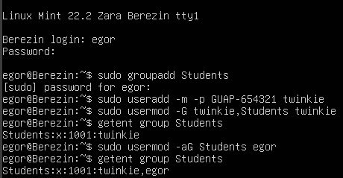
Рисунок 1 — Процесс создания пользователя и добавления его в группу

Следующим этапом стал вход в новую созданную учетную запись twinkie. Вход был произведен успешно через консоль tty2. Там же и была осуществлена смена пароля с GUAP-654321 на GUAP-123456. Результат действий по смене пароля приведен на рисунке 2.
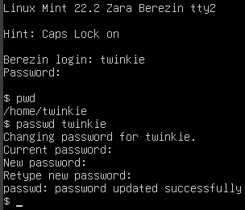
Рисунок 2 — Вход в нового пользователя и смена пароля

После этого нужно было осуществить создание новой группы путем временного получения прав суперпользователя через команду su, для которой требуется пароль root. Проблема заключается в том, что, исходя из просмотра файла shadow, где можно найти зашифрованные пароли, в root зайти невозможно (вместо пароля стоит знак !), поскольку вход в нее отключен, что приведено на рисунке 3. Чтобы этот момент обойти, пришлось выполнить команду sudo su. Этот процесс приведен на рисунке 4.
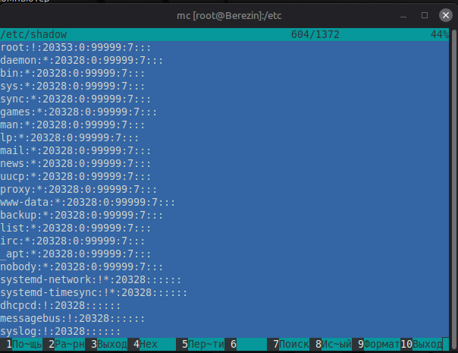
Рисунок 3 — Проверка доступности для входа root

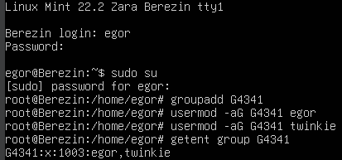
Рисунок 4 — Создание группы от имени суперпользователя

Для выполнения последующих действий от лица созданного пользователя было необходимо добавить его в группы sudo (для доступа к соответствующей команде) и users (куда заносятся все пользователи). Процесс добавления пользователя в соответствующие группы приведен на рисунке 5.
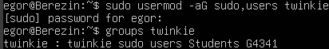
Рисунок 5 — Добавление пользователя в группы sudo и users

После этого были осуществлены все действия по созданию каталогов и копированию и перемещению файлов из предыдущей работы, что приведено на рисунках 6 и 7.
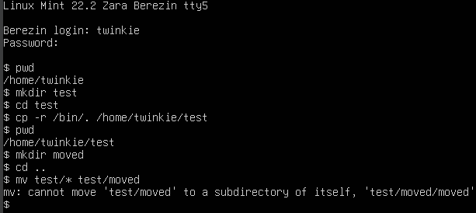
Рисунок 6 — Создание каталогов, копирование и перемещение файлов
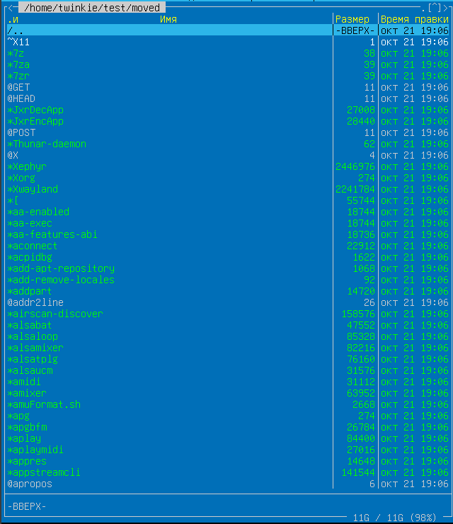
Рисунок 7 — Просмотр перемещенных файлов

После этого было принято решение просмотреть уровни доступа файлов-копий, которые наследовали права от каталога, куда они изначально копировались (в данном случае — каталог test). Демонстрация прав доступа к файлу aa-exec приведена на рисунке 8.
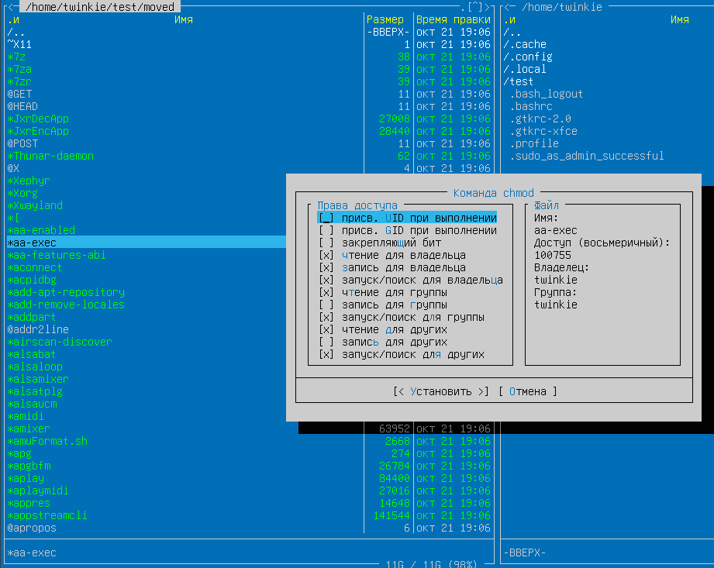
Рисунок 7 — Демонстрация прав доступа

По завершении выполнения работы скопированные файлы, а также каталоге moved и test были удалены. Процесс удаления приведен на рисунке 8.
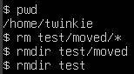
Рисунок 8 — Удаление файлов и каталогов

Вывод
В ходе выполнения лабораторной работы были изучены команды по управлению пользователями и группами: groupadd, useradd и usermod. Помимо этого были использованы полученные ранее навыки по навигации в файловой системе и базовых взаимодейтсвий с ней.
Все указанные взаимодействия производились в режиме командной строки, что было довольно-таки удобно и практично. Данный режим позволяет взаимодействовать с системой в условиях ограниченных системных ресурсов или крайне низкого интернет-соединения без каких-либо статторов и тормозов.

